Bài bạn:
Dùng ::before, ::after
Để thư mục assets, bên trong là css, images, js.
Không nên để thẻ thừa
Khi nào dùng margin, padding.
Icon: đặt là icn_, background là bg_,...
Không để alt trống, phải để text tương ứng với hình.
Thuộc tính gap của Flex.
Body không để width, height cố định. Lúc nào cũng phải full
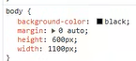
Hình ảnh có thể set height, width cứng.Hạn chế set cứng với text, và các data động.
Khoảng cách dựa trên thiết kế.
Đoán để để thẻ <a> cho các nút khả năng sẽ chuyển hướng. “more info”, list link.
Thẻ <h>, chỉ có 1 h1 duy nhất. Những cái nhiều phải dùng từ h2.
Phải lòi ra 1 ít: De thi ly thuyet, * 100px
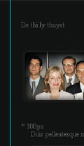
Hình bị vỡ:
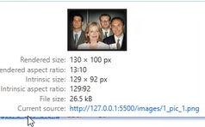

Câu hỏi:
- Đo kích thước trên thiết kế như thế nào?

Bài mình:
Dùng thẻ thẻ <hr> thay cho dấu gạch. OK
Body không weight, height OK
Fontweight không có bold, bị thừa bold (dựa trên thiết kế) OK (set font-weight: normal;)
Học thêm thẻ: https://www.w3schools.com/tags/tag_figure.asp - để bộc hình ảnh, fix weight heigh trong thẻ này. Capture, title (thay vì dùng <div> bộc 1 cái hình)
Hình ảnh để size cứng thì bị vỡ. OK
Icon bị lệch, phải căn giữa.
Thay đổi vị trí, <p> vào trong section.
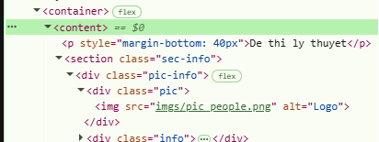
<div> (card) trong <aside> bị thừa.

Thêm feedback bài tập 1.
- Ý nào bị lặp lại, sai nhiều lần

Phải làm:
- Up lên github kèm hình trang web (đổi từ psd qua png)
- Phải nắm yêu cầu trong mỗi ngày
-

